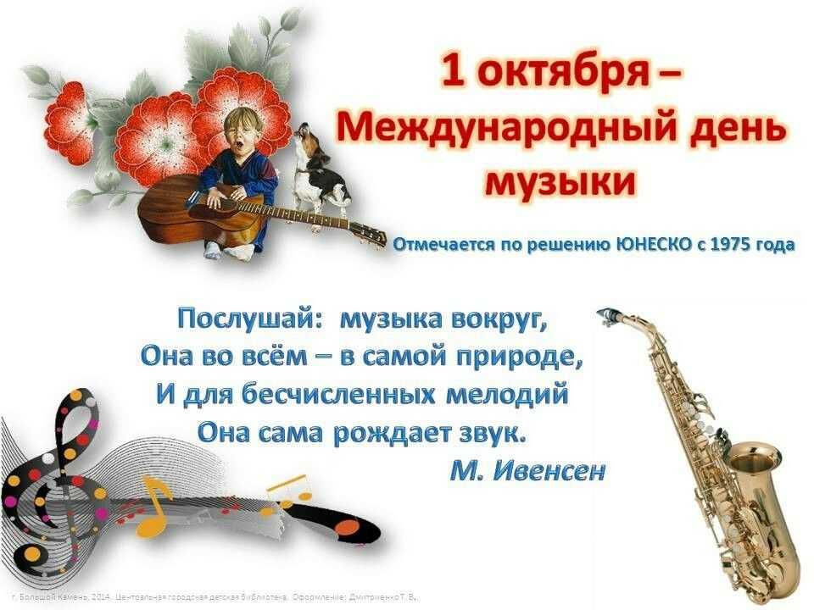

В нашей стране Международный день музыки празднуется с 1996 года.

Одним из инициаторов его учреждения в России стал Дмитрий Дмитриевич Шостакович. Он был знаменитым советским композитором, пианистом, педагогом и общественным деятелем. Произведения Шостаковича известны во всем мире.

Международный день музыки - это праздник для певцов и музыкантов, для композиторов, учителей музыки и преподавателей консерваторий, студентов и учащихся музыкальных учебных заведений, но его могут также отмечать и просто все любители музыки.

Студенты музыкальных учебных заведений в этот день обычно устраивают веселые капустники. Профессиональные музыканты и певцы посвящают данному событию различные концерты.

Наш детский сад присоединяется и поздравляет всех музыкантов и любителей музыки **С МЕЖДУНАРОДНЫМ ДНЁМ МУЗЫКИ!**

Музыка - это язык сердца, ведь она заставляет чувствовать. Музыка может рассказать о том, о чем не скажешь словами. Чем больше ребенок узнает о музыке, тем больше он будет понимать её прекрасный язык, тем шире будет его кругозор. Главная задача музыки - пробуждать в людях эмоции радости от красоты звуков, исполняемых музыкантами. Под звуки музыки хочется прислушаться к голосу своего сердца, в котором собраны отношение к миру, природе и людям.

**Что такое музыка?**

[Музыканты говорят](https://www.maam.ru/obrazovanie/den-muzyki), что это язык чувств.

Физики говорят, что это звуковые колебания, вибрация.

А поэты пишут стихи, посвященные музыке.

**А вы знаете, как появилась музыка?**

Музыка с древних времён сопровождает человека. Доказательством этому могут служить наскальные рисунки, обнаруженные в пещерах Африки. На них древние люди изображали людей, которые держат в руках нечто, очень напоминающее музыкальные инструменты. Ученые установили, что музыка появилась ещё в первобытном обществе. У древних людей она была связана с их повседневной жизнью. Женщины напевали, баюкая детей, пастухи созывали стадо звуками рожков, воинственные возгласы повергали в ужас врагов. Музыка, её ритм и мелодия оказывали на человека сильное эмоциональное воздействие.

Первобытные люди повторяли звуки окружающего их мира - крики диких зверей, птиц. Главным элементом первобытной музыки был ритм. Он помогал людям четко выполнять движения во время работы. Певцы подчёркивали ритм ударами в ладоши или притопыванием. Позже люди подметили, что ритмичные громкие звуки издают при ударе плоские камни, куски дерева, раковины. Они-то и стали первыми музыкальными инструментами.

**Где же звучит музыка?**

Дома — это мультфильмы, фильмы, телепередачи, все они сопровождаются музыкой, которая подчеркивает сюжет, характеры героев.

Начиная с детского сада, музыка звучит на всех праздниках, сопровождая песни и танцы. На музыкальных занятиях дети знакомятся с народной, классической музыкой, другими музыкальными стилями. В школе дети изучают такой предмет, как музыка, и продолжают слушать и исполнять музыку.

Все великие композиторы писали музыку для детей. Наверное, потому, что дети - самые благодарные слушатели. Да и композиторы старались писать музыку яркую, образную, стараясь изобразить в музыке природные явления — дождь, гром, пение ручейка, шум моря и т. д. Так же композиторы старались выразить в музыке мысли, чувства, настроение людей — радость, веселье, грусть, обиду, любовь и ненависть…

Музыку писали на все случаи жизни. Для детей — колыбельные, танцевальные, игровые песни. Для праздников — танцевальную музыку: вальсы, польки, мазурки, полонезы, аранжировки народных танцев. Для торжеств и парадов — марши. Народ всегда слагал песни о своей жизни, они помогали и в работе, и на празднике, и в повседневной жизни.

Несомненно, музыка является частью жизни каждого человека, и она заслуживает внимания к себе. Именно поэтому был учреждён **праздник всех музыкантов мира.**

Не прошёл этот праздник мимо нашего детского сада. На протяжении всего дня музыка - верный спутник дошколят!

С самого утра в детском саду звучит МУЗЫКА. Это и русские народные мелодии и песни, марши, классические произведения и детские песни. Дошколята отгадывают музыкальные загадки, определяют жанры музыки, поют любимые песни, музицируют на детских музыкальных инструментах и танцуют.

С музыкальной деятельностью, маленькие воспитанники детского сада ассоциируют все самое лучшее и светлое. Дети любят петь, им нравится играть и танцевать. Дать детям то, к чему стремится их душа — наша задача и обязанность. Музыка является неотъемлемой частью в жизни каждого ребенка и взрослого.

Музыка не стареет, она будет жить столько, сколько будет существовать человек.

«Музыка – высшее в мире искусство» Л.Н. Толстой

